新北市立溪崑國民中學106學年度第二學期第一次定期評量自然科 試題卷
七年級 班 座號 姓名
1.( )小珮觀察某一細胞，發現如下圖的影像。下列敘述何者正確?
(Ａ)此細胞在進行減數分裂，處於複製染色體分離的階段(Ｂ)此細胞在進行減數分裂，處於同源染色體分離的階段 (Ｃ)此細胞在進行細胞分裂，處於複製染色體分離的階段(Ｄ)此細胞在進行細胞分裂，處於同源染色體分離的階段。
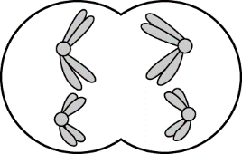
2.( )下列各圖為減數分裂過程中各階段的示意圖，依先後順序排列應為何？
- 甲戊丁丙乙己 (B)甲乙丙丁戊己 (C)甲丙戊乙丁己 (D)甲丙戊丁乙己。

3.( )如圖為甲、乙兩種細胞分裂過程中染色體數目變化的示意圖。根據此圖判斷下列敘述何者正確？
(Ａ)甲為細胞分裂，乙為減數分裂 (Ｂ)甲最後可產生四個子細胞 (Ｃ)人類精子的形成須經過乙分裂過程
(Ｄ)由甲分裂方式進行生殖產生的後代，其遺傳物質和親代完全相同。

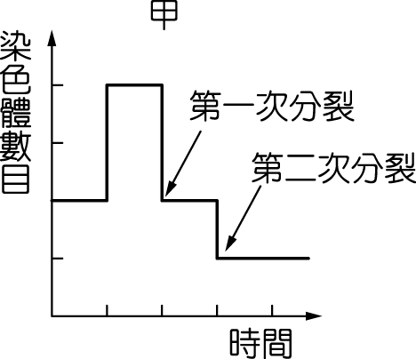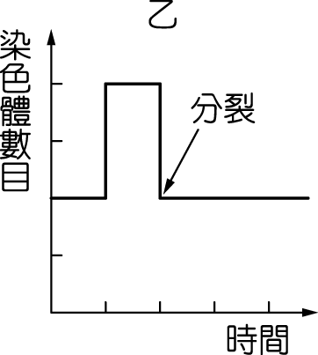
4.( )下圖為某細胞核內的兩對染色體，請問丙的同源染色體為何者？
(Ａ)丁 (Ｂ)乙 (Ｃ)甲 (Ｄ)沒有丙的同源染色體。

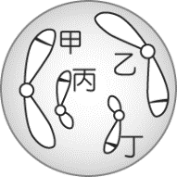
5.( )已知果蠅的體細胞有 4 對染色體，則下列何者是其精子的染色體數？ (Ａ) 2對染色體 (Ｂ) 4對染色體
(Ｃ) 2 條不成對的染色體 (Ｄ) 4條不成對的染色體。
6.( )下列哪一種過程，會造成染色體套數由 n→2n？(Ａ)受精作用 (Ｂ)受精卵發育 (Ｃ)減數分裂 (Ｄ)細胞分裂。
7.( )有一個細胞，其內所含的染色體有10對，經減數分裂後，形成a個精子，其中染色體複製了b次，分裂c次，產生的精子具有d條染色體，則a+b+c+d=？ (A)17 (B)18 (C)27 (D)16。
8.( )下列關於染色體的敘述，何者正確？(A)染色體位於細胞質內 (B)是一種承載遺傳物質DNA的構造 (C)配子的染
色體多兩兩成對 (D)果蠅體細胞有8條不成對的染色體。
9.( )下列何種動物的卵細胞最小？所含的養分最少？ (A)鮭魚 (B)螞蟻 (C)大象 (D)珊瑚 。
10.( )(甲)複製染色體分離 (乙)染色體複製 (丙)同源染色體分離 (丁)產生兩個子細胞 (戊)產生四個子細胞。
上列為細胞在進行分裂中可能發生的過程，請問當細胞分裂在進行時，其正確的先後順序為何？
(Ａ)乙丙甲戊 (Ｂ) 乙甲丁戊 (Ｃ)乙丙甲 (Ｄ)乙甲丁 。
11.( )(甲) 黴菌—孢子繁殖 (乙) 海參—斷裂生殖 (丙) 水螅—出芽生殖 (丁) 渦蟲—分裂生殖
(戊) 馬鈴薯—塊根繁殖 (己) 甘藷—塊莖繁殖。
以上哪些生物的生殖方式正確？ (Ａ)甲乙丙 (Ｂ)乙丁己 (Ｃ)丙丁戊 (Ｄ)丙丁己 。
12.( )下列何者是無性生殖的特點？ (A)容易產生新品種 (B)變異性大，適應環境的能力較強 (C)如果環境改變，容易被環境淘汰 (D)容易保存親代優良的品種 。
13.( )在自然的情況下，下列敘述何者正確？
(A)體內受精必定胎生 (B)體外受精必定卵生 (C)體內受精必定卵生 (D)卵生必定體外受精。

14.( )某生物有甲、乙兩類細胞，其染色體分別如圖所示。則下列對甲、乙兩類細胞的敘述何者正確？
(Ａ)甲細胞染色體與乙細胞染色體形狀完全不同 (Ｂ)甲、乙兩類細胞均勻分布在各器官中
(Ｃ)甲、乙兩細胞中均有成對的同源染色體 (Ｄ)甲細胞染色體的套數為乙的兩倍 。
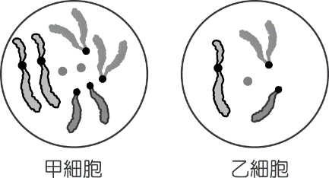
15.( )小新做落地生根的繁殖實驗，他取一片落地生根的葉放在培養皿的溼潤棉花上，連續兩週，每天觀察。
結果小新發現，新芽由上圖中葉的何處長出？(A)丁 (B)丙 (C)乙 (D)甲 。
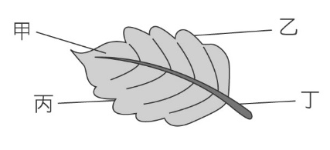
16.( )承上題，此新芽的發育過程，不涉及下列何項過程？
(A)根、莖、葉的形成 (B)減數分裂 (C)細胞分裂 (D)染色體複裂。
17.( )下圖為植物花的構造示意圖，請問欲觀察卵細胞，應該由何處取得？ (Ａ)甲 (Ｂ)乙 (Ｃ)丙 (Ｄ)丁 。
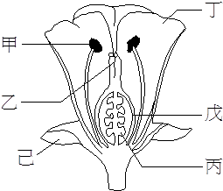
18.( )承上題，欲觀察花粉的形狀及胚珠在子房內的排列方式，應分別用哪種顯微鏡觀察最佳？
(Ａ)兩者均用複式顯微鏡 (Ｂ)兩者均用解剖顯微鏡 (Ｃ)前者用複式顯微鏡，後者用解剖顯微鏡
(Ｄ)前者用解剖顯微鏡，後者用複式顯微鏡 。
19.( )承上題，若此朵花子房內共有8個胚珠，經過授粉，最多可以形成多少顆種子？
(A)8個 (B)16個 (C)4個 (D)1個。
20.( )一般開花植物行有性生殖時，須經下列步驟：(甲)新個體萌芽 (乙)受精 (丙)長出花粉管 (丁)授粉 (戊)種子形成；請排出先後順序。(Ａ)乙甲丁戊丙 (Ｂ)甲乙丁戊丙 (Ｃ)丁戊甲乙丙 (Ｄ)丁丙乙戊甲。
21.( )阿扁遭受槍擊，肚皮皮膚受傷，請問痊癒後肚皮新生的皮膚細胞，其染色體有幾條?
(A)46條 (B)23條 (C)92條 (D)46對 。
22.( )下圖為人類女性生殖器官示意圖，下列敘述何者正確？ (A)甲為製造卵的場所 (B)乙為受精卵著床的位置
(C)丙為精卵結合之處 (D)丁為肛門 。
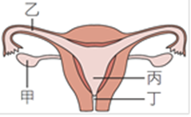
23.( )請問下列何種動物沒有交配行為?
(Ａ)海龜 (Ｂ)蜻蜓 (Ｃ)翠鳥 (Ｄ)青蛙 。
24.( )關於植物的組織培養繁殖，下列敘述何者錯誤？
(Ａ)組織培養是一種無性生殖 (Ｂ)培養皿必須殺菌才可使用 (Ｃ)必須經過細胞分裂的過程 (Ｄ)可培養出大量具有不同遺傳物質的後代 。
25.( )體內受精的動物比體外受精的動物 (A)產卵數目多 (B)受精機率高 (C)體型較大 (D)受精卵的存活率較低 。
26.( )種子植物和胎生動物的受精作用分別在什麼地方進行？
(Ａ)胚珠、輸卵管前端 (Ｂ)胚珠、子宮 (Ｃ)花粉管、輸卵管前端 (Ｄ)花粉管、子宮 。
27.( )複製豬是將黑毛豬體細胞核取出，置入白毛豬去細胞核之卵細胞，再將此卵放入灰毛豬的子宮。請問在此方法下
，會產下什麼的豬？(Ａ)白毛豬 (Ｂ)黑白豬 (Ｃ)黑毛豬 (Ｄ)灰毛豬。
28.( )承上題，複製動物的過程，與下列何者無關？(甲)細胞分裂 (乙)減數分裂 (丙)細胞核的融合 (丁)受精作用。
(Ａ)甲乙 (Ｂ)乙丁 (Ｃ)甲丙 (Ｄ)丙丁 。
29.( )養雞場養了很多蛋雞，但是都沒有和公雞交配，則下列敘述何者正確？ (Ａ)生出的蛋沒有小白點 (Ｂ)生出的蛋含單套染色體 (Ｃ)生出的蛋可孵出小雞 (Ｄ)沒有交配的母雞不會生蛋。
30.( )一對黑狗，第一胎生出一隻白狗，根據這個事實，下列何項推論正確？ (A)決定特徵為黑色的等位基因為隱性
(B)第一胎的白狗必定帶有黑色的等位基因 (C)這一對黑狗的第二胎也一定是白狗 (D)這一對黑狗一定都帶有白色的等位基因。
31.( )桃子的果實表面光滑是由顯性等位基因所決定，表面有毛則是由隱性等位基因所決定。如果將純品系有毛桃子的
雌蕊與純品系光面桃子的花粉，以人為方式授粉，則該雌蕊授粉後的種子所發育成的果實應為如何？
(Ａ)均為毛面桃子 (Ｂ)毛面與光面的桃子都有，比例是 1：3 (Ｃ)光面與毛面的桃子都有，比例是 1：1
(Ｄ)均為光面桃子。
32.( )下圖為蛋之構造，下列敘述何者錯誤？
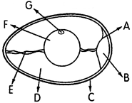
(Ａ)E構造可固定卵細胞的位置 (Ｂ)由卵巢所分泌的部位是F、G (Ｃ)觀察F構造的大小可判斷此蛋新不新鮮 (Ｄ)若此雞蛋已受精，則G構造可以發育成小雞。
33.( )下表為果蠅交配的情形，若紅眼等位基因以R表示，白眼等位基因以r表示，下列敘述何者正確？
組別 | 親代 | 子代的個體數
組別 | 親代 | 白眼果蠅 | 紅眼果蠅
一 | (甲)×紅眼 | 56 | 163
二 | 紅眼×(乙) | 151 | 158
三 | (丙)× Rr | 0 | 301
四 | 白眼×(丁) | 234 | 0
(Ａ)甲必為白眼果蠅 (Ｂ)乙必為紅眼果蠅 (Ｃ)丙的基因型最有可能為Rr
(Ｄ)丁的基因型最有可能為rr。
34.( )根據下圖所示，下列敘述何者正確？ (Ａ)胎兒最後由母體的肛門產出 (Ｂ)胎兒可藉由甲、乙的構造，從母體
血液獲得氧氣及養分 (Ｃ)丁細胞內的基因和胎兒相同 (Ｄ)胎兒的廢物可擴散至丙。
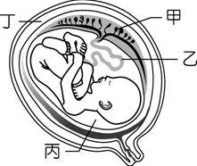
35.( )已知大猩猩的體細胞有48條染色體，當母猩猩懷有雙胞胎時，這兩個胚胎的細胞分別具有幾條染色體？
(Ａ) 48、48 (Ｂ) 48、96 (Ｃ) 24、48 (Ｄ) 24、24 。
36.( )人類單眼皮為隱性等位基因d所控制，有一對夫妻皆為雙眼皮，其獨生子為單眼皮，則先生的等位基因組合應為下列何者？ (A) DD (B) Dd (C) dd (D)前三者皆有可能 。
37.( )下列何者不是孟德爾的遺傳法則?
(A)遺傳因子可分顯性和隱性兩種 (B)當顯性和隱性的遺傳因子同時存在時，會表現顯性性狀 (C)性狀由一對遺傳因子所控制 (D)配子內有成對的基因。
38.( )授粉是指花粉藉著風、水和動物的幫助傳到雌蕊的哪裡？ (Ａ)花絲 (Ｂ)花藥 (Ｃ)柱頭 (Ｄ)子房 。
39.( )下列關於生物染色體的敘述，何者正確？ (Ａ)所有細胞內的染色體都是成對染色體 (Ｂ)染色體數目愈多，表示此生物愈高等 (Ｃ)成對等位基因位於同一條染色體上 (Ｄ)同種生物通常會有固定的染色體數目 。
40.( )下圖為蘋果的縱切面示意圖，則以下何處的基因與其他三處不同？ (A)丁 (B)丙 (C)乙 (D)甲。
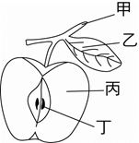
41.( )經常觀察動物的生殖作用，並做紀錄，請問下列紀錄內容何者正確？
(Ａ)雄藍足鰹鳥會利用舞蹈去吸引同種雌鳥 (Ｂ)雌蛙會鼓起鳴囊，發出叫聲吸引同種的雄蛙 (Ｃ)雌猴常藉由打鬥，以獲得和更多雄猴交配的機會 (Ｄ)雌孔雀魚會閃示出色彩鮮艷的尾鰭來吸引同種的雄魚 。
42.( )假設某種植物具有高莖與矮莖兩種特徵，但不知道如何決定這兩種特徵的顯隱性，下列何種試驗結果，可以判
斷出兩種特徵的顯隱性？ (A)利用純種的矮莖植物，使其自行授粉 (B)利用純種的高莖植物，使其自行授粉
(C)觀察兩種特徵在自然界中出現的多寡 (D)讓純種的高莖植物與純種的矮莖植物授粉 。
43.( )若兩株豌豆雜交，所產生的子代中高莖豌豆有149株，矮莖有151株。請問親代豌豆的等位基因組合最有可能為
何？ (Ａ) TT $×$ TT (Ｂ) TT $×$ Tt (Ｃ) Tt $×$ Tt (Ｄ) Tt $×$ tt 。
44.( )控制性狀遺傳的基本單位是? (Ａ)細胞核 (Ｂ)染色體 (Ｃ)基因 (Ｄ) DNA 。
45.( )今做一組豚鼠毛色的遺傳實驗，如圖(一)所示，已知豚鼠毛色是由一對等位基因控制，黑色為顯性特徵，當子代（F₁）數量不斷增加時，則黑毛豚鼠所占的百分比變化應為圖(二)中哪一條曲線？
(Ａ)丁 (Ｂ)丙 (Ｃ)乙 (Ｄ)甲 。
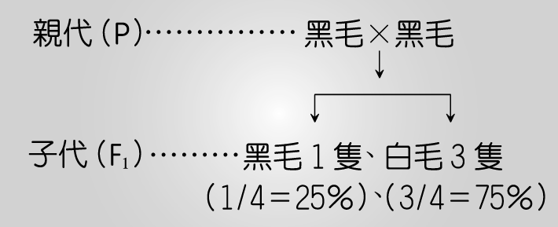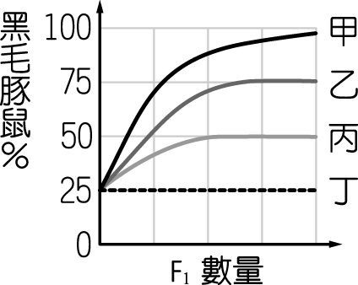
圖(一) 圖(二)

46.( )如果想要培育「新品種」的金線蓮，應用的繁殖法是下列哪一種？
(Ａ)組織培養法 (Ｂ)營養器官繁殖 (Ｃ)種子繁殖 (Ｄ)出芽生殖 。
47.( )下列不具有肚臍眼構造的生物是 (Ａ)海獅 (Ｂ)海馬 (Ｃ)海豚 (Ｄ)海豹 。
48.( )正常女生的卵細胞內，控制卷舌與不捲舌的等位基因有幾個？
(Ａ) 46 (Ｂ) 23 (Ｃ) 2 (Ｄ) 1 個。
49.( )志玲的眼睛是雙眼皮，她的遺傳因子組合是Aa，請問她父母的遺傳因子組合不可能是下列哪一組？
(Ａ) Aa $×$ aa (Ｂ) AA $×$ Aa (Ｃ) AA $×$ AA (Ｄ) Aa $×$ Aa 。
50.( )下圖中甲、乙酵母菌染色體數目及遺傳物質的比較，下列何者正確？
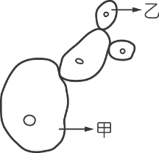
(Ａ)甲與乙染色體數目相等，遺傳物質相同 (Ｂ)甲比乙染色體數目多一倍，遺傳物質不同 (Ｃ)甲與乙染色體數目相同，遺傳物質不同 (Ｄ)乙中沒有染色體，也沒有遺傳物質 。

106-2-1 七年級 自然科－解答
01-10 BCBAD AABCD
11-20 A (C或D) BDB BCCAD
21-30 AADDB ACBBD
31-40 DCDBA BDCDA
41-50 ADDCC CBDCA

